二、需求分析

业务需求
北福彩综合业务系统升级改造项目，在原有综合业务系统和地图系统基础上，重新梳理业务流程和需求，在涵盖现有两个系统功能的前提下，对系统进行重新规划和有机整合，采用当前主流系统架构和主流开发语言，开发一个满足福彩中心业务的全新的综合业务系统，且能把老的系统的数据导入，新系统的数据可以作为报表系统和联机分析系统的数据来源和分析依据。
本系统内容涵盖福彩中心大部分业务，主要有设备维修和保修管理、网点信息管理、网点装机、移机和撤机管理、网点结算管理、即开票管理、库房管理、基于地图信息的配套功能、综合查询等业务。主要业务需求有：

GIS业务需求
地图基础服务：主要包含两大部分：基础地图功能和扩展地图功能，基本地图功能包含地图放大，缩小，漫游，定位，标注等功能；扩展地图功能是以GIS为基础，结合投注站相关信息的功能，主要包含投注站定位，投注站检索，投注站信息阅览，周边投注站，投注站销售排行；
导航服务：利用手机可以查询周边投注站或指定一个投注站，手机提供对投注站的导航服务，当选择交通工具后，系统给出对应交通工具的行驶路线，按照最短距离，最少时间倒叙排列；
周边服务：提供辅助服务，如彩票投注站周边环境，如离投注站近的公交站，地铁站，停车场等。
一键标注，当巡检人员进入投注站WIFI覆盖区域时，系统自动联网，系统智能提示巡检人员对该投注站标注，当巡检人员根据现场实际情况判断位置的准确情况，确认无误后点击确认标注，系统标注完成。
审核信息需在GIS中展示。

后台综合管理系统业务需求
为加强彩票投注站的管理，后台综合管理系统需实现彩票所有投注站的基本信息，如：投注站的法人代表，押金，销售厅地址以及照片，身份证照片，银行卡号，迁移，过户信息，日常交易信息，是否有经营违法，彩票资金挪用等违法行为，巡视人员发现问题时，可对违规投注站进行（警告，罚款，停机，退机）等进行执法操作。
后台综合管理系统需根据网络，设备，链路分配和其他基本信息综合的信息识别技术，信息识别管理不仅仅是一种技术，还是一套系统建设标准和信息识别管理体系。
投注站业主标注申请时，系统根据输入项要求和材料要求自动进行初审；初审通过后数据提交到后台服务系统；中心管理人员接受投注站业主标注申请，对其提交的标注信息，标注申请原因，其他材料进行审核；审核结果将反馈于投注站业主；通过审核的投注站标注信息推送给巡检人员进行核查；信息审核管理（GIS中的信息展示）。
投注站业主信息发布申请时，系统根据输入项要求和材料要求自动进行初审；初审通过后数据提交到后台服务系统；中心管理人员接受投注站业主信息申请，对其提交的标注信息，标注申请原因，其他材料进行浏览，审核；审核结果将反馈于投注站业主。
统计分析是辅助决策的科学依据，本系统统计分析结合GIS，通过空间分析和图表结合，直观形象的讲投注站分布，GIS空间分布分析，包括投注站密度，区域内的站点数量，站点盈利情况；可以对整体分布分析，也可以选择某个区域进行分析；投注站区域选中与左侧列表对应，某个区域分布较密，可以选中以列表展示；
系统管理包括部门管理，用户管理，权限管理，角色管理，权限管理等，可以结合实际的业务处理流程灵活对办公及执法人员进行授权，也可以对信息访问者进行授权。包括可轻松实现对基层各街道计生站点人员设置查看权限而控制其修改权限等，通过查看权限轻松查询系统中的各种案件信息，查询结果可以打印明细等。

网点子系统功能业务需求
网点子系统是本系统管理功能的基础，实现了对各个网点的基本信息维护以及管理维护，包括热线报修记录、热线报修查询和每日热线报修汇总。用于对热线报修记录进行查询和管理操作等。系统需满足日常业务活跃有：网点开停机管理、网点报修管理维护业务、网点资料变更管理业务、网点奖惩管理活动、每月收费管理业务、网点信息管理、销售人员管理、销售人员查询、销售人员变更、销售人员变更查询、网点信息变更、网点信息变更查询、网点信息变更回填、网点信息查询、每日销售信息记录、每日销售信息记录查询、网点GPS数据导入、网点调查情况管理、投注站银行签约卡基础信息。
，站点销售人员可以通过手机APP或终端对设备报修、

设备管理系统业务需求
设备管理子系统主要针对需对21个区县及渠道的2654个网点的福彩销售相关设备的日常业务活动管理。主要包括以下主要业务：

一、申请福利彩票销售站装机业务流程
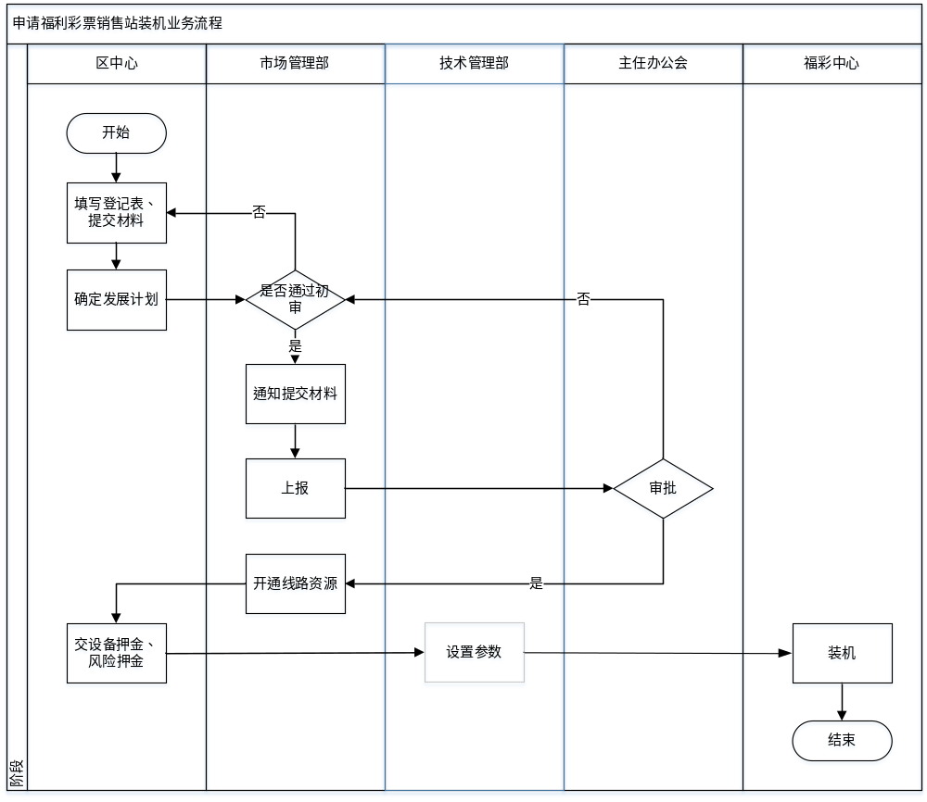
1、区中心销售站填写登记表并提交申请材料。
2、区中心确定销售站确定发展计划，提交福彩中心市场管理部审核。
3、彩中心市场管理部进行初审，通过初审通知提交相关复印件进行审核，未通过申请终止。
4、福彩中心市场管理部经办人通知提交材料，并通知销售站提交相关复印件并进行材料审核。
5、市场管理部/经办人审核通过后上报福彩中心主任办公会。
6、福彩中心办公会进行审批，审批通过后等待电信部门进行考察和开通线路资源，审批未通过，市场管理部自收到通知之日起3日内告知区中心，申请终止。
7、市场管理部等待电信部门考察和开通线路资源，检查销售站是否具备线路资源，具备线路资源由销售站交设备和风险押金，不具备线路资源收到电信部门通知后三日内告知申请人退回申请。
8、具备线路资源销售站交交设备押金、风险押金。签协议，提交相关信息
9、技术管理部设置参数进行相关操作
10、福彩中心进行装机。

二、申请福利彩票销售站撤机业务流程
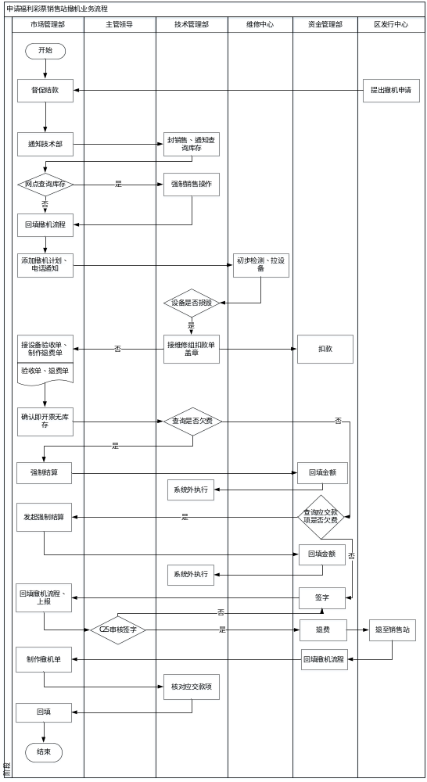
1、区发行中心提出撤机申请。
2、市场管理部督促撤机销售站交清款项，在收到撤机申请后的第一个结算日后进行撤机处理。
3、通知技术部、市场管理部，给技术部发传真：封销售权、停收通信费及设备使用费，电话通知技术部当班系统管理员，并在撤机流程中进行回填，记录具体通知人员（当天）。
4、技术管理部做封销售权、停收通信费及设备使用费操作，电话通知查询撤机销售站即开票库存，并在撤机流程中进行回填，记录具体通知人员（当天）。
5、市场管理部查询网点即开票库存（两天内），有库存，做强制销售操作，无库存，回填撤机流程。
6、技术管理部接市场管理部即开票库存强制开售通知，做强制开售操作，将结果电话通知市场二部，并在撤机流程中回填，记录具体通知人员（当天）。
7、即开票已开售，确定网点无库存，电话通知市场一部发起人，并在撤机流程中进行回填，记录具体通知人员（当天）。
8、电话通知维修中心拉设备，并在撤机流程中记录具体通知人员（当天）。
9、按撤机计划派工作人员到销售站对设备进行初步检测，并拉回市中心（三天内）。
10、设技术管理部对设备进行检测、定损（三天内），设备有问题，制作扣款单转技术部，电话通知技术部当班系统管理员，并在撤机流程中进行回填，记录具体通知人员，设备无问题，出具设备验收单，交市场一部，并在撤机流程中进行回填，记录具体通知人员。
11、技术管理部接维修组扣款单，在主机中进行添加，将结果电话通知维修组，并在撤机流程中进行回填，记录具体通知人员。扣款单签字盖章转交资金管理部（1～7个自然日，不超过一个结算周期）。
12、资金管理部接到技术部扣款单扣款。
13、市场管理部接技术部维修组设备验收单，制作退费单；核对销售站是否存在违规，并在退款单上签字转市场二部，在撤机流程中进行回填，记录具体转交人员（两天内）。
14、确市场管理部确认即开票无库存，在退款单上签字，转技术部，在撤机流程中进行回填，记录具体转交人员（两天内）。
15、技术管理部查询是否欠费（两天内），有欠费，电话通知市场管理部做强制结算，在撤机流程中进行回填，记录具体通知人员，无欠费，在退费单上签字，转交资金管理部，在撤机流程中进行回填，记录具体转交人员。
16市场管理部发起强制结算。
17、资金管理部回填金额。
18、技术管理部执行。
19、资金管理部查询应交款项，确保已经过结算日（两天内）。有欠费，通知市场一部发起强制结算，在撤机流程中回填，记录具体通知人员；无欠费，在退费单上签字，转交市场一部，在撤机流程中回填，记录具体转交人员（当天）。
20、市场管理部发起强制结算。
21、资金管理部回填金额。
22、技术管理部执行。
23、金管理部在退费单上签字，转交市场管理部，在撤机流程中进行回填，记录具体转交人员（当天）。
24、市场管理部请中心领导签字，退费单转资金管理部，在撤机流程中进行回填，记录具体转交人员（两天内）。
25主管领导审核退费单并签字，审核通过到资金管理部退费，审核不通过返回资金管理部查询。
26、资金管理部将费用退至区发行中心，在撤机流程中进行回填，记录区具体收款人员（两天内）。
27、销售站区发行中心将费用退至销售站，电话告知资金管理部，在撤机流程中进行回填，记录具体上报人员（两天内）。
28、资金管理部回填撤机流程。
29、市场管理部制作撤机单，传真至技术部，电话通知技术部当班系统管理员，在撤机流程中进行回填，记录具体通知人员（当天）。
30、技术管理部再次核对撤机销售站在系统中应交款项为“0”，在主机中执行相应操作，电话通知市场一部操作结果，在撤机流程中进行回填，记录具体通知人员（1～7个自然日，不超过一个结算周期）。
31、市场管理部接技术部电话通知，在撤机流程中进行回填（当天）。

三、网点封销售、解除封销售业务流程
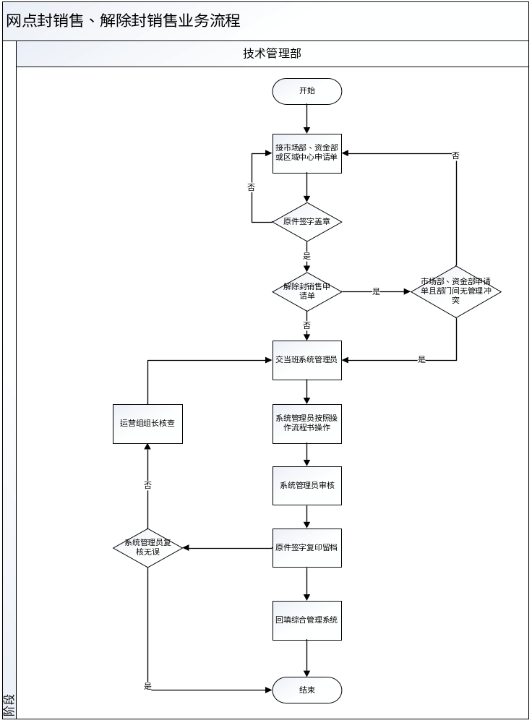
- 网点未按时进行周结算，市场管理部、资金管理部或区中心进行封销售操作并填写《停机申请表》，部门负责人、主管领导审核签字后报技术管理部
- 技术管理部经办人检查申请单原件是否签字盖章，已盖章，进行封销售操作。
- 技术管理部/负责人审核《开机申请录入单》。
- 市场管理部、资金管理部申请单且部门间无管理冲突（必须由封销售部门共同申请开机方可操作），交当班系统管理员。
- 技术管理部/经办人交当班系统管理员。
- 技术管理部/系统操作员按照操作流程书进行操作。
- 技术管理部/系统管理员审核。
- 技术管理部/系统管理员审核通过后，系统管理员在原件签字复印留档。
- 技术管理部/系统管理员复核无误，复核不通过由运营组组长进行核查。
- 技术管理部/运营组组长进行核查。
- 技术管理部/系统操作员回填综合管理系统。

四、网点奖惩、耗材流程业务流程
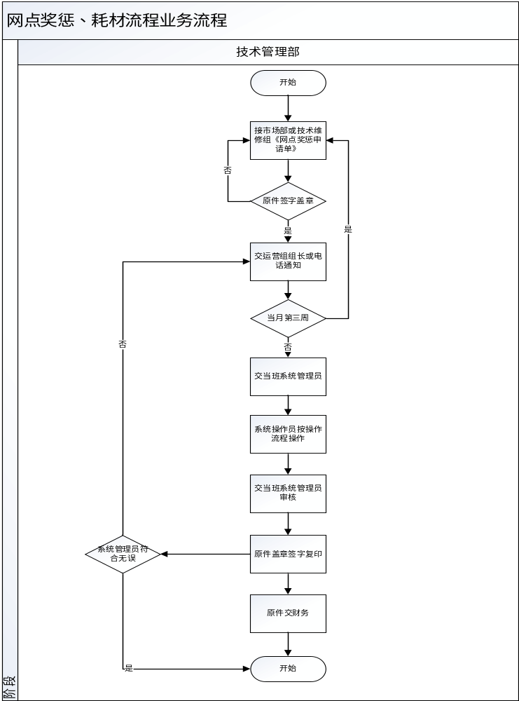
- 技术管理部/经办人接市场管理部或技术维修组《网点奖惩申请单》。
- 技术管理部/经办人审核《网点奖惩申请单》原件是否签字盖章。
- 技术管理部/经办人交运营组组长或电话通知。
- 技术管理部/经办人当月第三周后交当班系统管理员。
- 技术管理部/系统操作员交当班系统管理员。
- 技术管理部/系统操作员按操作流程操作。
- 技术管理部/系统管理员交当班系统管理员审核，审核通过后对原件进行盖章签字并复印。
- 技术管理部/系统操作员原件盖章签字复印。
- 技术管理部/系统管理员进行复核。
- 技术管理部/系统管理员将原件交资金管理部备案。

五、网点装机和变更通讯方式业务流程
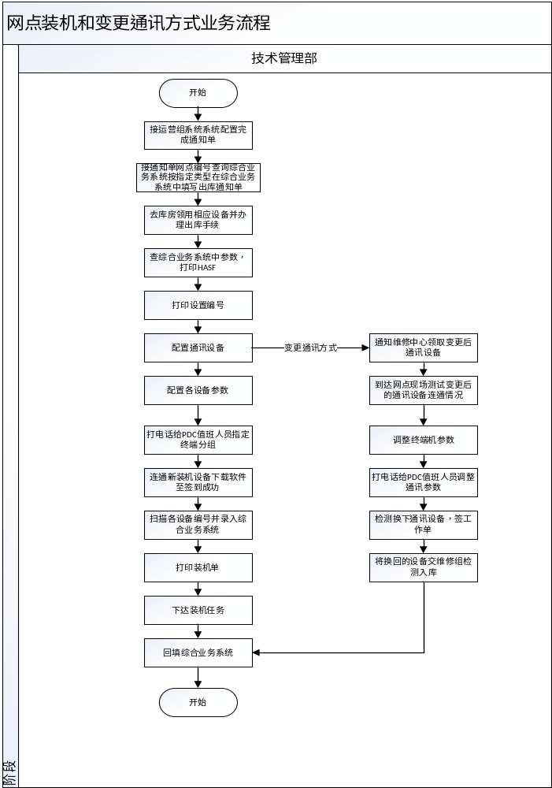
- 技术管理部/经办接运营组系统配置完成通知单。
- 技术管理部/经办接通知单网点编号查询综合业务系统，按指定类型在综合业务系统中填写出库通知单。
- 技术管理部/经办人去库房领用相应设备并办理出库手续。
- 技术管理部查综合业务系统中参数，打印HASF。
- 技术管理部系统操作员打印设置编号。
- 技术管理部系统操作员配置通讯设备。
- 技术管理部配置各设备参数。
- 技术管理部打电话给PDC值班人员指定终端分组。
- 技术管理部连通新装机设备下载软件至签到成功。
- 技术管理部扫描各设备编号并录入综合业务系统。
- 技术管理部打印装机单。
- 技术管理部下达装机任务。
- 维修中心通知维修中心领取变更后的通讯设备。
- 技术管理部到达网点现场测试变更后的通讯设备连通情况。
- 技术管理部调整终端机参数。
- 技术管理部打电话给PDC值班人员调整通讯参数。
- 技术管理部检测换下的通讯设备，签工作单。
- 技术管理部 将换回的设备交维修组检测入库。
- 维修中心完成装机、完成通讯方式变更后回填综合业务系统。

六、即开票业务流程
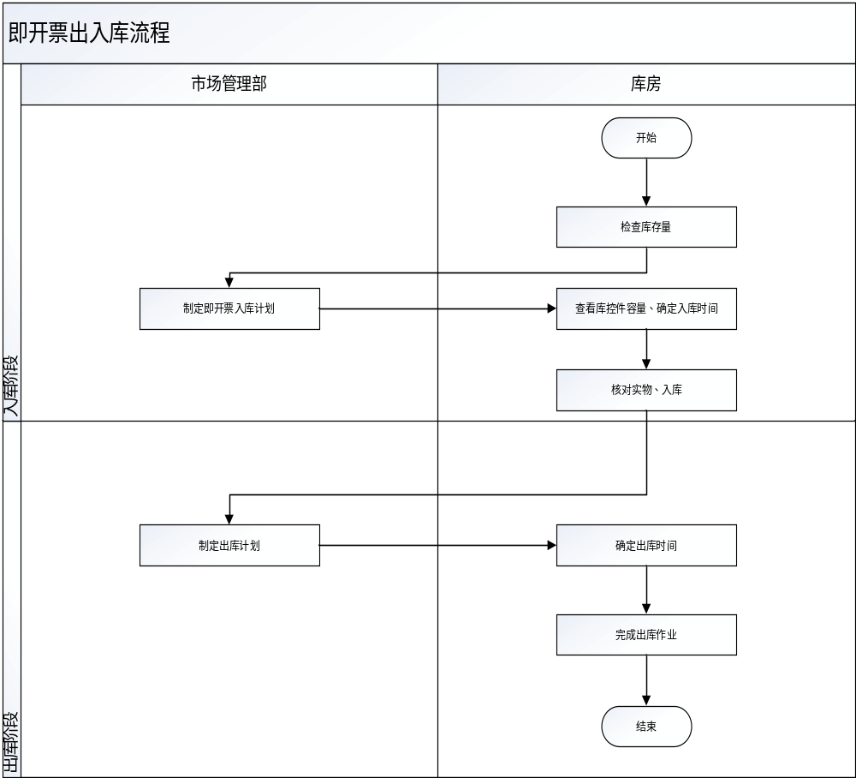
- 库房/库管 库房根据库存量状况，及时将库房内达到库存警戒线的短缺票种通知市场管理部。
- 市场管理部根据即开票库存情况、市场情况，营销计划等制定即开票入库计划。市场管理部根据入库计划制定入库通知单，通知库房入库，入库通知单需市场管理部签字、盖章。
- 库房/负责人接到入库通知单后，查看库房空间容量，确定入库时间，并通知市场管理部。
- 库房/库管 库房进行入库作业，核对实物入库与入库通知单信息相符后，制定入库单（信息不符通知市场管理部），做到账物相符，入库单需市场管理部、库房负责人，库管签字，入库完毕。
- 市场管理部制定出库计划。市场管理部根据区县申请制定出库通知单，通知库房出库，出库通知单需市场管理部签字盖章。
- 库房负责人接到出库通知单后，确定出库时间。
- 库房/库管人员严格按照出库通知单信息制定出库单。完成出库作业。出库单需库房负责人、库管、区县管理人员签字、盖章，出库完毕。订单中心处理网点订单，完成订单出库。

财务管理系统业务需求
财务子系统主要针对各种费用管理业务进行处理财务管理，包括农行卡管理、建行卡管理、新装机分配银行卡、网点欠款统计、新装机押金收取管理、银行对账文件管理、银行对账文件导入、银行卡信息、银行卡变更、手工生成银行文件、网点结算统计报表查询、网点手工结算管理、网点手工结算回填、网点手工结算审核、耗材在线订单周结算管理。

功能需求
北京市福彩综合业务管理系统的安全、稳定运行，离不开销售网点的科学管理，北京福彩现有销售网点2千多个，对网点人员、场地、销量的实时管理，通过综合业务管理系统得以实现，网点信息的管理/变更/查询、销售人员管理/查询、每日销量信息记录/查询、特别是通过网点GPS数据导入，使网点信息通过地图管理系统明确标出。通过对网点奖惩录入/查询、网点耗材管理、网点大额缴款管理、网点通讯费管理、投注机开机/停机管理、网点保险费管理、备案彩票管理、周累计限额管理、网点销售风险金管理，使网点相关缴费通过主机系统实现，规避网点赊销、大额违规的现象发生，使中心相关业务严格按照流程执行作到井然有序。
北京市福彩综合业务管理系统需要实现的功能主要有：

GIS功能需求
GIS子系统是基于地图信息的配套功能，实现网点地位、综合查询等管理维护功能。通过地图相关功能，实现以下功能：
- 地图服务管理：通过地图能精确定位查找销售网点位置。
- 导航服务管理：基于地图的导航功能，用户可以选择多种导航模式，自驾、汽车、步行、公交等。
- 周边服务管理：查询网点周围的服务设施业务。
- 我的任务管理：管理巡检人员日常工作任务。
- 位置标注管理：巡检人员去网点巡视时，系统经过信息识别后对巡检人员自动位置标注。
- 投注站详情管理：基于地图对维护站点详细信息及销售信息进行管理。
- 投注站活动管理：管理站点活动的申请，审核活动站的申请。
- 意见标注管理：巡检人员核查投注站信息时，可以进行标注处理。

后台综合管理系统功能需求
后台综合管理系统实现对系统支持的后台数据进行日常管理维护。主要功能包含：
- 基础信息管理：实现对综合业务系统基础信息进行管理维护。包括1）地理基础信息管理：投注站空间数据管理、投注站标注、地图图层信息管理；2）投注站基础信息管理：投注站信息添加、修改、查询、导入和标注。
- 信息识别管理：实现处理信息识别管理。
- 数据审核管理;实现对福彩数据审核管理，对投注站业主标注信息审核、发布信息审核发布。
- 统计分析管理:实现福彩信息的综合统计分析管理，包括投注站销售分析、投注站销售与区域分析、投注站密度分析、投注站盈利与空间分布分析、投注站故障分析等功能。
- 组织结构管理:维护福彩中心的组织结构。
- 权限管理：实现对系统用户、角色、权限管理维护。

网点子系统功能需求
网点子系统是本系统管理功能的基础，实现了对各个网点的基本信息维护以及管理维护，包括热线报修记录、热线报修查询和每日热线报修汇总。用于对热线报修记录进行查询和管理操作等。主要实现的功能包含：
- 网点开停机：实现网点的停机和开机。
- 网点报修：主要处理网点的报修、维修以及网点设备的维护业务。
- 网点资料变更：主要处理网点基本信息、佣金信息、通讯信息、额度信息、强制结算信息的变更和管理业务。
- 网点奖惩：需实现网点奖罚的管理功能，用于查看和回填奖惩操作。需提供查询和回填执行情况功能，。
- 每月收费：主要对每月网点的各项收费进行管理。
- 网点信息综合管理、销售人员管理、销售人员查询、销售人员变更、销售人员变更查询、网点信息变更、网点信息变更查询、网点信息变更回填、网点信息查询、每日销售信息记录、每日销售信息记录查询、网点GPS数据导入、网点调查情况管理、网点调查情况查询new、投注站银行签约卡基础信息、网点银行卡变更回填、网点机主信息修改、网点机主信息修改（即开票）、网点机主信息修改（手持终端）、网点等级管理、网点等级管理（即开票）、网点撤机流程、网点实际装机数查询。用于对网点信息进行查询管理等操作。

设备管理系统功能需求
设备管理子系统主要针对福彩销售相关设备的日常管理功能，主要包含：
- 装机管理：主要处理装机业务。
- 移机管理：主要处理移机业务。
- 撤机管理：主要处理撤机业务。
- 耗材库房管理：主要处理耗材的库存管理业务。
- 通讯管理：主要处理网点通讯相关参数的管理业务。
- 人员车辆管理：需要实现调度维修人员管理、工作量统计、重复去现场统计、车辆基本情况、车辆用油情况统计等。
- 设备库房管理：主要处理设备库房管理业务。
- 即开票库房管理：实现中心的即开票出入库情况进行管理，包括填写游戏品种通知单、回填游戏品种光盘解密、填写游戏品种确认单、填写新增游戏品种测试报告、查询游戏品种详单、管理游戏品种状态、即开票停售通知单管理、即开票销售许可证押金管理、即开票销售许可证押金回填等功能。

财务管理子系统功能需求
财务子系统主要针对各种费用管理业务进行处理财务管理，包括农行卡管理、建行卡管理、新装机分配银行卡、网点欠款统计、新装机押金收取管理、银行对账文件管理、银行对账文件导入、银行卡信息、银行卡变更、手工生成银行文件、网点结算统计报表查询、网点手工结算管理、网点手工结算回填、网点手工结算审核、耗材在线订单周结算管理。主要需实现功能包含：
- 通讯费管理：管理通讯费，实现通讯费的批量导入、对比、差异处理、查询、打印等管理。
- 款项批量处理管理：财务对账、押金管理等功能，实现款项的批量导入、对比、差异处理、查询、打印、统计等管理。
- 固定资产管理：实现固定资产管理，包括固定资产管理、入库、维修保养、报废等日常管理。
- 银行卡信息管理：管理银行卡信息，实现对银行卡的新增、修改、停用、启用等。
- 耗材在线订单周结算管理：需实现用于管理耗材在线订单周结算。包括耗材周结算数据导入、Invoice Detail Report导入、生成耗材周结算单。
- 网点保险费管理：管理网点保险费，实现网点保险费、查询、打印、统计等管理。

数据需求
系统数据采集来源于网点、单位各部门两方面。基本总结为在网点发生事件时，带动中心各部门进行事件处理。网点没有发生事件时，中心各部门之间进行其他业务配合。这两方面所产生的数据经过综合业务系统处理后，最终存储到数据库。
2016年北京市网点个数约为3000个。按照极端情况下有50%的网点用户使用本系统计算，每天将有1500人使用本系统。因为每个网点所要做的操作是不一样的（有投诉，有报修等），所以时间点也就不一致。如这1500人有30%有可能同时操作本系统，那就有450人同时在线。如果同时在线的450人，有20%会在同一时间发起请求，那么此时系统TPS是90。由于中心现在大多数部门的工作展开是以网点开展的，所以中心内部所产生的TPS估算为60。
数据采集来源主要有如下2中途径：
1、网点采集的数据
可以从网点采集到网点报修数据、网点投诉数据、网点移机\开机\停机数据。
目前包括21个区县及渠道，共计2654个网点。具体分布情况如下：
序号 | 区县及渠道 | 网点数量
1 | 东城区 | 150
2 | 西城区 | 232
3 | 朝阳区 | 441
4 | 海淀区 | 360
5 | 丰台区 | 354
6 | 石景山 | 87
7 | 昌平区 | 170
8 | 通州区 | 157
9 | 顺义区 | 127
10 | 大兴区 | 152
11 | 怀柔区 | 32
12 | 房山区 | 98
13 | 平谷区 | 32
14 | 门头沟 | 31
15 | 密云县 | 39
16 | 延庆县 | 23
17 | 燕山区 | 11
18 | 旭日 | 89
19 | 烟草 | 36
20 | 社区协会 | 26
21 | 北广视彩 | 7
22 | 合计 | 2654
2、各业务部门采集的数据
可以从各部门采集到的数据有：网点信息汇总及收集、网点技术信息配置和管理、网点日常工作管理、财务管理、计划管理、网点销量管理、调度分配、设备维修及管理、设备库房管理、人员车辆管理等数据。
系统将这些采集到的数据按照不同的权限分配给不同的部门及个人查看。对内需要接入民政局数据资源服务平台，对外需要接入北京市级共享数据平台共享网点和地理信息。

性能需求
本系统需支持的在线人数为500人，并发用户数为150。
- 网络平台性能
要求数据传输网络畅通、可控、可靠及可扩充；要求采用性能稳定的服务器、安全可靠的操作系统以及大型数据库，保证系统良好的性能，并可扩充。
- 应用系统性能
系统应满足用户的要求，稳定、可靠、实用。人机界面友好，输出、输入方便，图表生成灵活美观，检索、查询简单快捷。
根据业务处理类型的不同，把作业划分为交互类业务、查询类业务和统计分析类业务，分别给出响应时间要求的参考值，包括峰值响应时间和平均响应时间。
- 交互类业务
交互类业务是指平时工作中在系统中进行的业务处理，如录入，修改或删除一条记录等操作。
平均响应时间：1-3（秒）；
峰值响应时间：5-10（秒）。
- 查询类业务
如信息查询、统计报表生成或决策支持的信息查询等。查询业务由于受到查询的复杂程度、查询的数据量大小等因素的影响，需要根据具体情况而定，在此给出三个参考范围。
简单查询平均响应时间：1-5（秒）；
复杂查询平均响应时间：10-30（秒）；
极限数据查询时间：最大样本量时数据查询时间不超过3分钟。
- 统计分析类业务
一般统计时间：不超过30秒；
一般分析时间：不超过30秒。

友好性和兼容性需求
应用系统界面友好，充分考虑用户的使用特点，使用户工作简单、方便、快捷。系统应支持IE9以上（包括）浏览器，同时能够兼容FireFox、Chrome等主流浏览器。

系统维护性需求
为了能做到5×8小时工作，需要在系统的设计上做周密的考虑。设计的原则就是不容许系统有单点故障。可将应用可靠性分析如下：
1)偶然故障率要求
应用系统在偶然故障期（一般以软件交付给用户后的六个月左右为偶然故障期）内以每5000小时的故障数为单位时间的故障数不得大于1次。
2)平均无故障时间（MTBF）要求
应用系统在相继两次失效之间正常工作的平均统计时间，应大于六个月（5000小时）。
3)平均失效恢复时间（MTTR）要求
应用失效后恢复正常工作所需的平均时间不得高于3分钟，且系统故障引起业务中断时间不超过50分钟/年。
4)代码缺陷密度（FD）要求
应用软件每千行源代码（不含注释行）为一个单位，源代码中隐藏的缺陷数量应低于3个。

安全需求
信息安全需求主要包括：
- 实体安全：保障物理环境、网络设备、数据媒体及其它相关物理实体的安全，防止自然灾害、有害环境、电源及设备故障、人为操作失误造成损失。
- 系统安全：保障操作系统、网络通信系统和应用软件的安全，防止非法入侵、恶意攻击、IP地址欺骗、病毒传播等行为。
- 信息安全：确保资料在采集、存取、处理、使用和传输中的机密性、完整性、可用性、不可否认性以及用户的可控性，防止数据的丢失、破坏、失密。
- 管理安全：与安全技术措施相配套的风险分析与安全评估、安全证书与密钥管理、数据备份、安全监控与审计等制度，以及机构和人员管理。
- 操作安全：要求所有数据通信加密；用户登录系统需要使用双因子认证、数据库所存储的网点用户信息需要加密，只有通过上级领导授权后方可解密出数据、系统间数据通信需要验证口令及系统信息。
- 根据《信息安全等级保护管理办法》规定，本系统安全保护等级为第二级。

